**FACULTATEA: Automatica si Calculatoare**

**SPECIALIZARE: Calculatoare si tehnologia informatiei**

**DISCIPLINA: PROIECTAREA SISTEMELOR NUMERICE**

**PROIECT: TIMER**

**Student:**

**Prof. indrumator:**

**2023**

1.Specificatii 3

2.Design .........................................................................................................4

2.1 Black box 5

2.2 Diagrama detaliata 5

3.Structura si functionalitate 5

3.1 Resurse 5

3.2 Flowchart/fsm 9

4.Utilitate si rezultate 10

5.Justificare tehnica pentru design si implementare ulterioara 12

# Specificații

**CERINȚA:**

Să se proiecteze un timer cu următoarea funcționalitate: dispozitivul are 4 afișaje BCD - 7 segmente. Primele două afișaje sunt pentru minute, următoarele două pentru secunde. Astfel, valoarea maximă care poate fi afișată este de 99 minute și 59 secunde.

Dispozitivul are 3 butane: M (de la Minute), S (de la Secunde) și START / STOP.

Presupunând că inițial este în starea ZERO, dacă se apasă butonul START / STOP, timerul începe să numere crescător. Dacă se apasă din nou butonul START / STOP, timerul se oprește la valoarea atinsă în momentul respectiv. Dacă se apasă din nou butonul START / STOP, timerul continuă să numere etc. Dacă ajunge la 99 de minute și 59 de secunde, urmează din nou ZERO.

Dacă se apasă simultan butoanele M (de la Minute) și S (de la Secunde), timerul se reseteazã (devine ZERO).

În orice stare, dacă se apasă butonul M, se va incrementa și afișa valoarea minutelor. În orice stare, dacă se apasă butonul S, se va incrementa și afișa valoarea secundelor. O dată ce s-a setat o valoare pentru minute și / sau secunde (prin apăsarea butoanelor M sau S), când se apasă butonul START / STOP, timerul începe să numere descrescător de la valoarea curentã "Minute / Secund" pâna la ZERO, iar când se ajunge în starea ZERO se emite un semnal sonor (alarmă) pentru o perioadă de timp care poate fi setată inițial.

Se consideră că există disponibil un semnal periodic cu frecenta de 1 Hz. Proiectul va fi realizat de 1 student.

# Design

## Black box

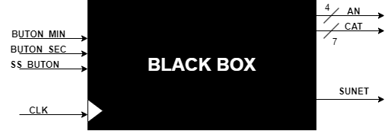

## 2.2 Diagrama detaliată

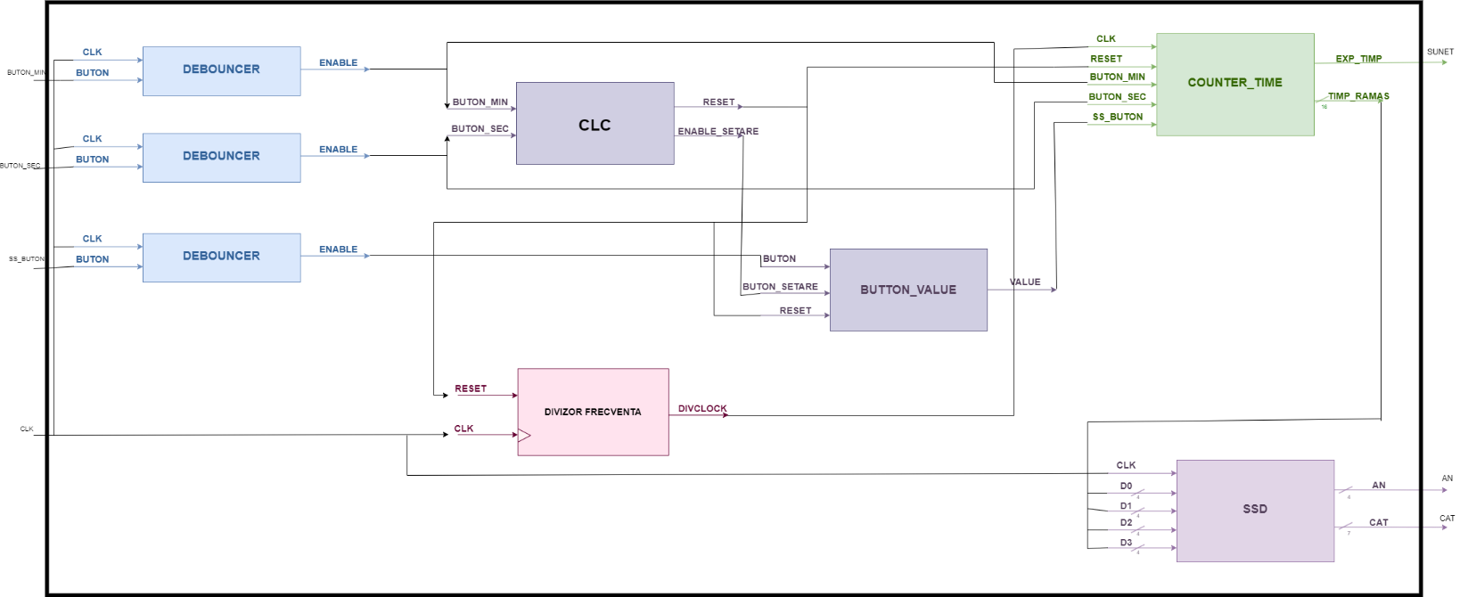

# 3.Structura si functionalitate

## Resurse

* Schema pentru fiecare resursa alaturi de o scurta descriere:

1. **DEBOUNCER**

Pentru a evita anumite erori cauzate de suprapunerea nedorită a unor comenzi sau de apasărea într-o manieră repetată a aceluiași buton, se folosește un **debouncer** pentru butonul de **START**(pentru începerea jocului). **CLK** este intrare și reprezintă semnalul de tact la frecvența de **1Hz**, **BUTON** primește semnalul butonului **START** conectat de pe placăși **ENABLE** reprezintă ieșirea butonului care va fi folosită în procesele proiectului.

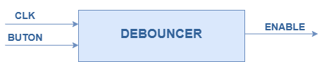

1. **CLC**

În primul rând, componenta ia semnalele de apasare a butoanelor de setare a minutelor si secundelor, ce intra pe input ca **BUTON_MIN,** respectiv **BUTON_SEC**, si le transforma in alte doua semnale folosite in procesele viitoare, **RESET** si **ENABLE_SETARE**.

Semnalul **RESET**  va avea valoarea **‘*1*’** in momentul in care butoanele de setare a minutelor si secundelor sunt apasate simultan, respectiv **‘*0*’** in caz contrar. Semnalul **ENABLE_SETARE** are va avea valoare **‘*1*’** atunci cand unul din butoanele de setare sunt apasate, respectiv **‘*0*’** in caz contrar.

1. **DIVIZOR FRECVENTA TIMER**

Divizorul de frecventa este folosit pentru procesul de numarare, emițând un semnal de tact pentru fiecare 9.999.999 de semnale emise de clock-ul sistemului. Ca intrare va fi **CLK** care reprezintă semnalul de tact la frecvența de **100Mhz** al plăcii. **DIVCLOCK** este ieșirea componentei, adică semnalul de tact divizat la frecvența de **1Hz.** Divizorul poate fi resetat, folosind intrarea **RESET**  pe **1.**

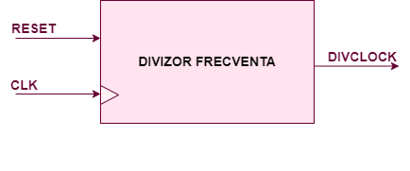

1. **BUTTON_VALUE**

Componenta BUTTON_VALUE preia ca semnale de intrare valorile butonului de incepere sau oprire a timerului si a unui enable de setare a minutelor si secundelor, ce intra pe input ca **BUTON** si **BUTON_SETARE.** In functie de cele doua intrari, iesirea **VALUE** poate avea valoare **‘*0*’** sau **‘*1*’**.

Valoarea iesirii reprezinta un enable pentru numarare. Astfel, **‘*0*’** reprezinta oprirea numaratoarei, respectiv **‘*1*’** reprezinta inceperea acesteia. Atunci cand **BUTON_SETARE** are valoarea **‘*1*’**, se va opri numaratoarea, fiind prioritara modificarea minutelor si secundelor, **VALUE** va avea valoare **‘*0*’**. In caz contrar, la fiecare apasare a butonului START/STOP, valoarea iesirii va fi una complementara.

Componenta poate fi resetata prin apasarea simultana a butoanelor de setare, astfel semnalul de input **RESET** va deveni **‘*1*’.**

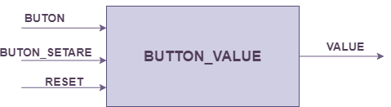

1. **COUNTER_TIME**

Componenta **COUNTER_TIME** este in practica un numarator, care in functie de intrari numara crescator sau descrescator. Intrarea **BUTON_MIN** activa pe **‘*1*’** constituie intentia modificarii minutelor, incrementand valoarea acestora la fiecare apasare a butonului. Intrarea **BUTON_SEC** activa pe **‘*1*’** constituie intentia modificarii secundelor, incrementand valoarea acestora la fiecare apasare a butonului. Apasarea butonului **SS_BUTON** va incepe numaratoarea inversa. Iesirea **TIMP_RAMAS** va reprezenta timpul dupa fiecare modificare, fiind impartit astefl incat fiecare 4 biti sa reprezinte o cifra. Iesirea **EXP_TIMP** va fi activa in momentul in care se va termina de numarat timpul setat, echivalent cu **TIMP_RAMAS = x”0000”.**

In cazul in care nu este setata o valoare pentru timp, atunci la apasarea butonului **SS_BUTON** va incepe numaratoarea crescatoare. In momentul atingerii valorii de 99 minute si 59 secunde, numaratoarea se va relua de la 0 minute si 0 secunde.

Numarator poate fi resetat prin apasarea simultana a butoanelor de setare, astfel semnalul de input **RESET** va deveni **‘*1*’.**

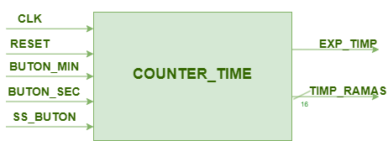

1. **SSD**

Componenta reprezinta un 7-Segment Display care se foloseste de 4 anozi si 7 catozi pentru a afisa de la stanga la dreapta valorile primite ca input-uri. Pe cei 4 anozi ( **D0,D1,D2,D3** ) sunt afisate cate o cifra, reprezentand timpul TIMER-ului. Componenta mai primeste ca intrare **CLK**, care reprezinta semnalul de tact la frecventa de 1 HZ.

**AN** si **CAT** sunt vectori de 8, respectiv 7 biti, corespunzatori numarului de anozi folositi pentru afisare si numarului de catozi ai fiecarui anod.

## Flowchart/fsm (finite state machine)

**4. Utilitate si rezultate**

Utilizarea TIMER-ului este una simpla. Utilizatorul il poate folosi atat ca pe un cronometru, cat si pe post de temporizator. Inceperea numaratoarei se realizeaza prin apasarea butonului START/STOP (SS_BUTON). Setarea unui timp pentru temporizator se realizeaza cu ajutorul butoanelor de setare   
(BUTON_MIN, BUTON_SEC).

Intial, aparatul se afla in **STAREA INTIALA**, timpul afisat fiind 0 minute si 0 secunde.

Starea **SETARE MINUTE**, consta in setarea minutelor cu ajutorul butonul de setare corespunzator. Valoarea modificata dupa fiecare apasare a butonului este afisata pe SSD. In cazul in care, dupa apasari repetate, se ajunge la valoare de 99 de minute, se va reincepe setarea de la 0 minute.

Starea **SETARE SECUNDE**, consta in setarea secundelor cu ajutorul butonul de setare corespunzator. Valoarea modificata dupa fiecare apasare a butonului este afisata pe SSD. In cazul in care, dupa apasari repetate, se ajunge la valoare de 59 de secunde, se va reincepe setarea de la 0 secunde.

Starea **NUMARATOARE DESCRESCĂTOARE**, consta in numararea in ordine inversa a timpului setat pana la expirarea timpului. Anuntarea terminarii numaratorii se va face prin aprinderea unui led.

Starea **NUMARATOARE CRESCĂTOARE**, consta in numararea in ordine crescatoare incepand cu valoarea afisata pe SSD. In cazul in care se ajunge la 99 minute si 59 secunde, numaratoarea va fi reluata de la 0 minte si 0 secunde.

Prin apasarea simultana a butoanelor de setare (BUTON_MIN, BUTON_SEC), TIMER-ul va fi resetat.

# 5. Justificare tehnica pentru design si implementare ulterioara

Relizarea proiectului este una simplista, fiind incluse doar elementele necesare pentru folosirea aparatului. Ideea pe care se bazeaza proiectul este includerea caracteristicilor esentiale, astfel incat rezultatul sa fie unul cat mai concis si cat mai apropiat de realitate.

Proiectul poate fi îmbunătățit prin adăugarea unui keypad compatibil cu plăcuța pentru a facilita setarea timpului. Prin introducerea unui keypad, utilizatorii vor putea introduce cu ușurință timpul dorit pentru funcționarea dispozitivului. Aceasta elimină nevoia de a utiliza alte metode de introducere a timpului, cum ar fi butoanele, și oferă un control mai precis și rapid asupra setărilor.

De asemenea, prin adăugarea unui SSD care să conțină mai mulți anozii specializați în prelucrarea milisecundelor, se poate obține o determinare a timpului mult mai precisă.

Prin combinarea unui keypad pentru setarea timpului și a unui SSD, proiectul poate aduce îmbunătățiri semnificative pe partea de utilizare și precizie a timpului. Aceste îmbunătățiri vor facilita interacțiunea utilizatorului cu dispozitivul și vor asigura o determinare mai exactă a timpului, ceea ce poate conduce la o funcționare mai eficientă.

Cu toate acestea, implementarea acestor funcționalități adiționale poate presupune costuri suplimentare și o complexitate mai mare a proiectului.